NEU: innocent Super Juices

Chilled-Juice-Marktführer innocent bringt Direktsaft mit Mehr

Salzburg, Februar 2018 – innocent stellt ab sofort Direktsäfte mit extra Vitaminen ins Kühlregal.

„Functional Drinks und Superfood erfreuen sich großer Beliebtheit am Getränke- und Lebensmittelmarkt. In unseren Super Juices kombinieren wir diese beiden Trends“, bringt es Valerie Knoll, innocent Marketing Manager für Österreich und die Schweiz, auf den Punkt und ergänzt: „Unsere Super Juices sind Säfte mit dem gewissen Extra. Mit ihrem außergewöhnlichen Zutatenmix sind sie das ideale Getränk für alle, die in ihrer Ernährung Wert auf gesunde Getränke mit ,mehr‘ legen.“

Extra Vitamin-Kick
Alle innocent Säfte sind Direktsäfte aus purem Obst. In innocent Super Juices kommen außerdem noch Extras hinein: z.B. Gemüsesaft, Ingwer, Goji-Beere oder Acerolakirschen und extra Vitamine. Die Gruppe der B-Vitamine (B₁, B₂, B₃, B₆) kann zu einem normalen Energiestoffwechsel im Körper und zur Reduzierung von Müdigkeit und Erschöpfung beitragen. Vitamin B₆ unterstützt zusätzlich die normale Funktion des Immunsystems. Vitamin E kann zum Schutz der Zellen vor oxidativem Stress beitragen.

„In Österreich sind wir von innocent klarer Marktführer* bei Smoothies und gekühlten Säften. Daher sehen wir uns auch in der Verantwortung, Innovationstreiber zu sein und auf das Konsumentenbedürfnis nach Getränken mit Mehrwert einzugehen – in gewohnter innocent-Qualität natürlich“, so Roland Griesebner, Commercial Country Manager, über die neue Produktkategorie. (*Quelle: Nielsen LEH exkl. H/L, KW 51/2017 YTD)

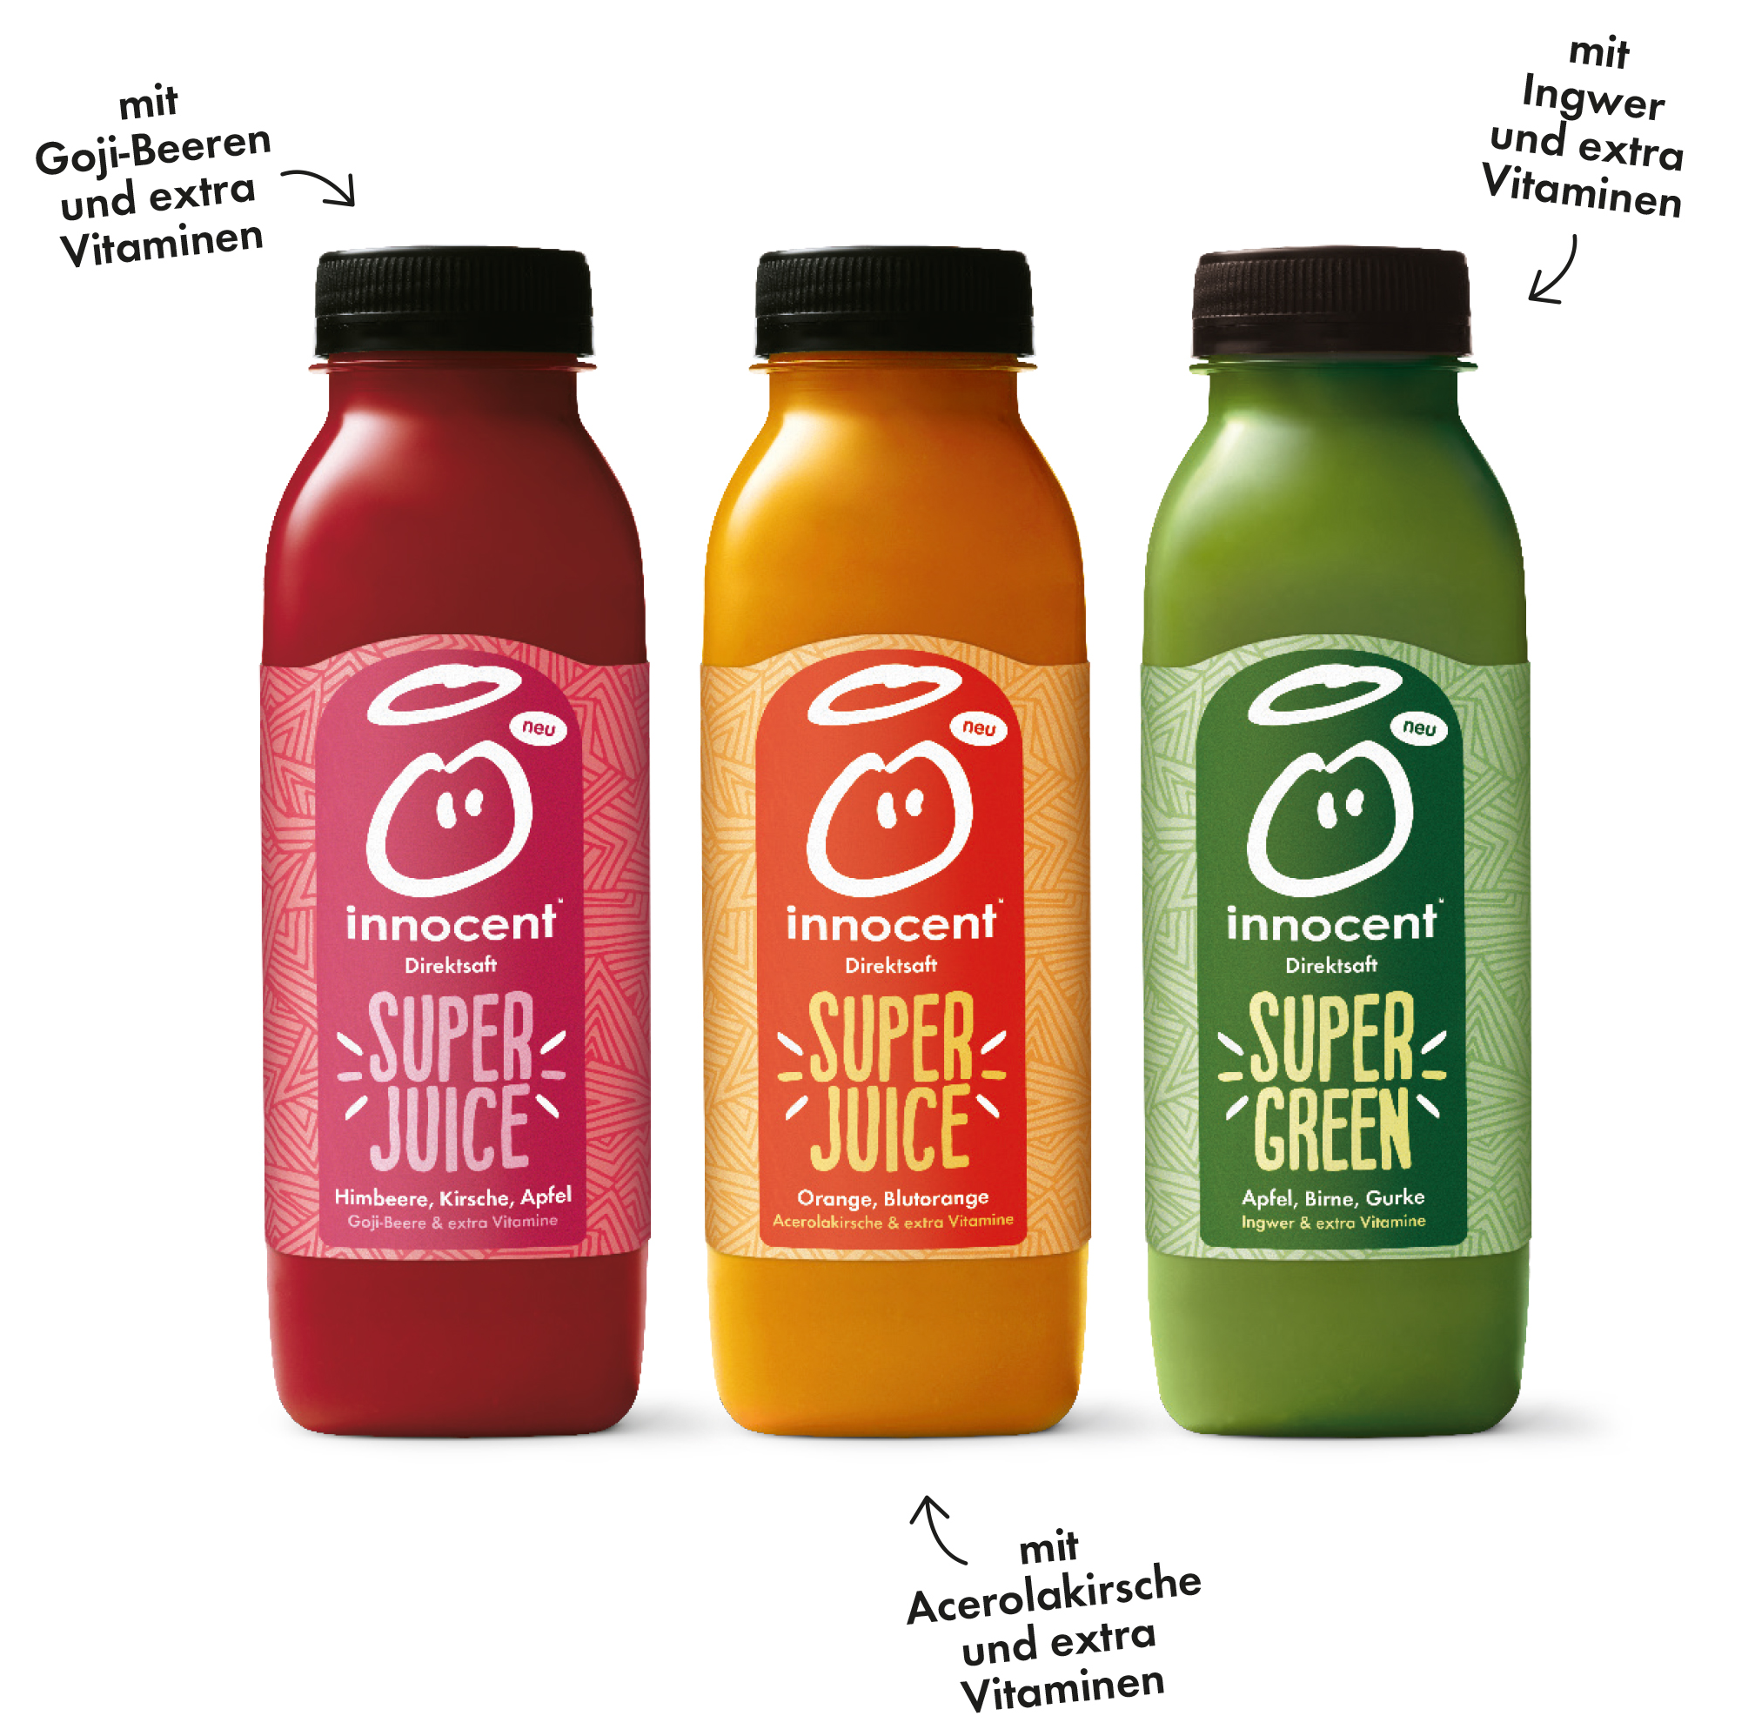

„Rot, gelb, grün … go“:
Super Juices in 3 Sorten
Zu haben sind die innocent Super Juices in drei Geschmacksrichtungen: Super Juice „Himbeere, Kirsche & Apfel“ mit Roten Rüben und Goji-Beeren, Super Juice „Orange & Blutorange“ mit Karotte und Acerolakirschen und Super Green „Apfel, Birne & Gurke“ mit Ingwer. Und das Besondere: Alle drei Super Juices von innocent enthalten den extra Vitamin-Kick (B₁, B₂, B₃, B₆ und E).

„Rot, gelb, grün … go“: innocent Super Juices gibt es in den Sorten „Himbeere, Kirsche & Apfel“ mit Roten Rüben und Goji-Beeren, „Orange & Blutorange“ mit Karotte und Acerolakirschen und „Apfel, Birne & Gurke“ mit Ingwer. Alle drei geben den extra Vitamin-Kick (B₁, B₂, B₃, B₆ und E).

Ab Februar im Kühlregal
Den neuen innocent Super Juice (360-ml-Flasche) gibt es in drei Sorten im österreichischen Lebensmittelhandel, etwa bei Merkur, Billa und Spar (Spar, Spar Gourmet, Eurospar und Interspar). UVP: 1,99 Euro.

Bildtext Pressebilder:

Pressebild 1 und 2: Ab Februar neu im Kühlregal: die innocent Super Juices in drei Geschmacksrichtungen für den extra Vitamin-Kick.
Bildnachweis: innocent/Abdruck honorarfrei!

Pressekontakt
Valerie Knoll
innocent Alps GmbH
valerie.knoll@innocentdrinks.at
www.innocentdrinks.at

Pressefotos
https://www.innocentdrinks.at/presse/fotos-und-logos

Vom Jazz-Fest zur Erfolgsgeschichte
Die Geschichte von innocent begann 1998 in London. Die drei Freunde Richard, Jon und Adam hatten die Idee, sich mit Smoothies selbstständig zu machen. Um ihre Idee zu testen, kauften sie für 500 Pfund Obst, machten daraus Smoothies und boten diese bei einem Jazz-Festival an. Vor ihrem Stand hing ein Schild mit der Frage: „Sollen wir unsere Jobs aufgeben, um weiter Smoothies zu machen?“ Darunter hatten sie zwei Mülleimer aufgestellt, auf einem stand „Ja“, auf dem anderen „Nein“. So sollten die Besucher mit den leeren Flaschen abstimmen. Sonntagabend war der „Ja“-Eimer voll mit leeren Flaschen. Montag gingen sie zur Arbeit und kündigten ihre Jobs, um innocent zu gründen.

Das Unternehmen hat sich neben Obst auch der Nachhaltigkeit verschrieben. Alle Früchte stammen von Farmen, die auf Arbeiter und Umwelt achtgeben; einige Farmen sind bereits durch die Rainforest Alliance zertifiziert. Darüber hinaus leistet innocent Pionierarbeit in den Bereichen CO2- und Wasser-Fußabdruck, indem es die entsprechenden Werte jährlich misst und reduziert. Zudem achtet die Firma darauf, nur möglichst nachhaltige Verpackungen zu verwenden. innocent spendet jährlich 10 % des Gewinns an gemeinnützige Zwecke. Ein Großteil der Summe kommt der innocent foundation zugute, einer eigenen Stiftung, die sich zum Ziel gesetzt hat, den Hunger der Welt zu lindern.

Der Erfolg zeigt, dass natürliche Getränke mit nachhaltigem Anspruch voll im Trend liegen: Heute ist innocent europaweiter Smoothie- und Saft-Marktführer mit einem Jahresumsatz von über 430 Millionen Euro. Auch in Österreich ist innocent Marktführer, sowohl bei Smoothies, als auch bei gekühltem Saft (Quelle: Nielsen LEH exkl. H/L, KW 51/2017 YTD).

Weitere Informationen sind unter www.innocentdrinks.at oder www.innocentdrinks.co.uk zu finden. Zudem kann unter www.facebook.com/innocent jeder ein Freund der kleinen und feinen Smoothies und Säfte werden. Auf www.instagram.com/innocentoesterreich kann man außerdem unserem Alltag folgen. Drucktaugliche Produktabbildungen aller unserer Säfte und Smoothies können auf www.innocentdrinks.at im Fotobereich des Menüs „Presse“ heruntergeladen werden.

2018-02-12
PICKER PR – talk about taste,
Mag. Alexandra-Picker-Rußwurm Tel. 0662-841187-0,
E-Mail: office@picker-pr.at

